ФЕДЕРАЛЬНОЕ ГОСУДАРСТВЕННОЕ БЮДЖЕТНОЕ ОБРАЗОВАТЕЛЬНОЕ
УЧРЕЖДЕНИЕ ВЫСШЕГО ОБРАЗОВАНИЯ
«САНКТ-ПЕТЕРБУРГСКИЙ ГОСУДАРСТВЕННЫЙ УНИВЕРСИТЕТ ТЕЛЕКОММУНИКАЦИЙ ИМ. ПРОФ. М.А. БОНЧ-БРУЕВИЧА»
(СПбГУТ)

АРХАНГЕЛЬСКИЙ КОЛЛЕДЖ ТЕЛЕКОММУНИКАЦИЙ
ИМ. Б.Л. РОЗИНГА (ФИЛИАЛ) СПбГУТ
(АКТ (ф) СПбГУТ)

КУРСОВОЙ ПРОЕКТ
НА ТЕМУ
РАЗРАБОТКА ПРИЛОЖЕНИЯ
ДЛЯ КЛУБА АВТОСИМУЛЯТОРОВ
«АКАДЕМИЯ ВОЖДЕНИЯ»
Л109. 26КП01. 021 ПЗ
(Обозначение документа)

МДК.02.01 Технология разработки
программного обеспечения

Студент |  | ИСПП-31 |  | 08.12.2026 | Д.И. Слезкин
 |  | (Группа) | (Подпись) | (Дата) | (И.О. Фамилия)
Преподаватель |  |  |  | 09.12.2026 | Ю.С. Маломан
 |  |  | (Подпись) | (Дата) | (И.О. Фамилия)

Архангельск 2026
Содержание
Перечень сокращений и обозначений 3
Введение 4
1 Анализ и разработка требований 5
1.1 Назначение и область применения 5
1.2 Постановка задачи 5
1.3 Выбор состава программных и технических средств 6
2 Проектирование программного обеспечения 8
2.1 Проектирование интерфейса пользователя 8
2.2 Разработка архитектуры программного обеспечения 8
2.3 Проектирование базы данных 8
3 Разработка модулей программного обеспечения 9
3.1 Разработка программных модулей 9
3.2 Реализация интерфейса пользователя 9
3.3 Разграничение прав доступа пользователей 9
4 Тестирование и отладка программного обеспечения 10
4.1 Структурное тестирование 10
4.2 Функциональное тестирование 10
5 Инструкция по эксплуатации программного обеспечения 11
5.1 Установка программного обеспечения 11
5.2 Инструкция по работе 11
Заключение 12
Список использованных источников 13

Перечень сокращений и обозначений
1

Введение
1

Анализ и разработка требований

Назначение и область применения
Приложение «Академия вождения» предназначено для упрощения процесса ведения статистики заездов, что позволит снизить временные затраты на фиксацию результатов и ведение таблицы рекордов и минимизировать человеческие ошибки при составлении отчетов по определению актуальных рекордов трасс.
Областью применения приложения являются клубы автосимуляторов, киберспортивные арены и развлекательные центры, специализирующихся на предоставлении услуг профессионального и любительского виртуального автоспорта.
Пользователями системы являются:
- неавторизованные посетители (гость);
- авторизованные пользователи (пилот, администратор клуба, системный администратор).

Постановка задачи
Требуется разработать приложение с оконным интерфейсом пользователя. В приложении будут реализованы функции регистрации пользователей, ведения статистики заездов, управления таблицей рекордов и результатами заездов, просмотра и редактирования списков трасс и автомобилей.
Неавторизованный пользователь сможет просматривать актуальные таблицы рекордов по трассам и конфигурациям, осуществлять поиск и фильтрацию результатов по названиям трасс, а также проходить регистрацию и авторизацию для доступа к личному кабинету.
Авторизованный пользователь с ролью пилот сможет просматривать таблицу рекордов, отслеживать статистику и историю своих заездов в личном кабинете.
Авторизованный пользователь с ролью администратор клуба будет иметь доступ к управлению результатами заездов, внесению результатов и редактированию доступности трасс и автомобилей.
Авторизованный пользователь с ролью системный администратор будет иметь полный доступ ко всем функциям системы, включая управление учетными записями пользователей.

Выбор состава программных и технических средств
Для хранения данных будет использоваться СУБД MySQL, выбранная за счет своей высокой надежности, производительности, распространения под свободной лицензией, а также полной совместимости с экосистемой .NET.
Для разработки серверной части приложения выбран язык программирования C#, поддерживающий объектно-ориентированный подход, строгую типизацию. Серверная часть приложения возьмет на себя всю обработку бизнес-логики и обеспечит защищенный доступ к централизованному хранилищу данных.
В качестве инструмента для работы с данными выбрана ORM-система EF Core, которая упростит взаимодействие с СУБД и автоматизирует генерацию SQL-запросов.
Для разработки оконного приложения выбрана платформа WPF. Этот выбор обусловлен высокой производительностью WPF при отрисовке сложных графических элементов.

Для запуска серверной части приложения к компьютеру предъявляются следующие требования:
- ОС: Windows 10/11;
- среда выполнения: .NET Runtime 10.0;
- СУБД: MySQL Server 8.0;
- процессор: не менее 4 ядер;
- оперативная память: не менее 8 ГБ;
- свободное место на диске: не менее 30 ГБ.
Для запуска клиентской части приложения к компьютеру предъявляются следующие требования:
- ОС: Windows 10/11;
- среда выполнения .NET Runtime 10.0;
- процессор: не менее 4 ядер;
- оперативная память: не менее 4 ГБ.

Проектирование программного обеспечения

Проектирование интерфейса пользователя
В рамках разработки приложения с помощью Figma спроектирован GUI. Макеты основных страниц представлены на рисунке 1.(мелко)
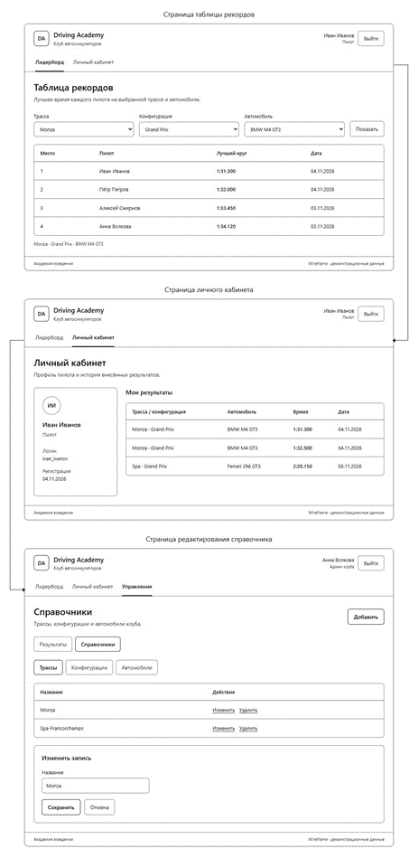
Рисунок 1 – Wireframe основных страниц приложения
Основным шрифтом приложения выбран Segoe UI – системный шрифт Windows, обеспечивающий высокую читаемость текста в оконных интерфейсах WPF.
Цветовая схема построена на сочетании светло-серого фона (#F6F7F9), белых панелей (#FFFFFF) и тёмного текста (#20242B). Для основных кнопок и выделения активных элементов используется тёмно-серый цвет (#303741), для границ полей и таблиц – светло-серый (#DFE3E9). Такое оформление помогает сосредоточить внимание на результатах заездов и элементах управления.

Разработка архитектуры программного обеспечения
В качестве архитектуры приложения выбрана двухуровневая архитектура «клиент-сервер». Клиентская часть будет реализована на языке C# с использованием фреймворка WPF и паттерна MVVM. Слой доступа к данным будет обеспечен посредством применения ORM EF Core.
Диаграмма развертывания приложения представлена на рисунке 2.(подписать net runrime)
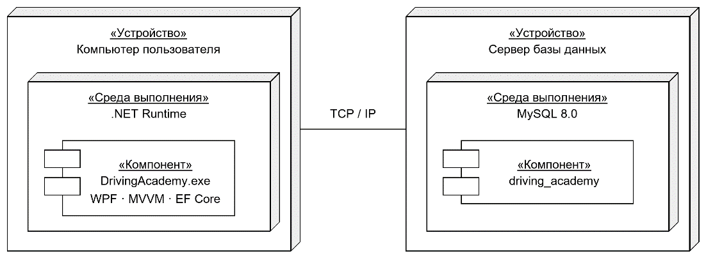
Рисунок 2 – Диаграмма развёртывания

Проектирование базы данных
Для приложения требуется разработать БД, хранящую информацию о пользователях, их ролях, трассах, конфигурациях трасс, автомобилях и результатах заездов. Физическая модель БД представлена на рисунке 3.(развернуть без многоточия плюс связи)
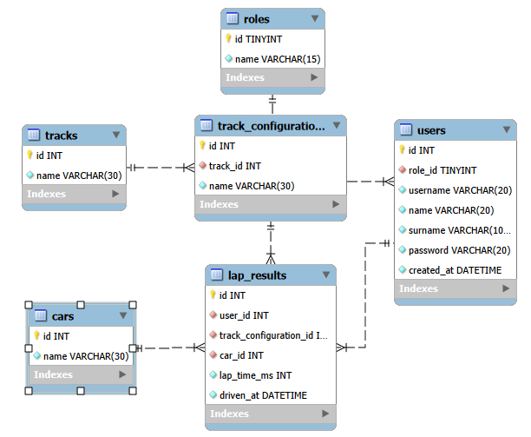
Рисунок 3 – Физическая модель БД DrivingAcademy

Разработка модулей программного обеспечения

Разработка программных модулей

Реализация интерфейса пользователя

Разграничение прав доступа пользователей

Тестирование и отладка программного обеспечения

Структурное тестирование

Функциональное тестирование

Инструкция по эксплуатации программного обеспечения

Установка программного обеспечения

Инструкция по работе

Заключение
1

Список использованных источников
- а

